Set 9 Осин М.Н.89164763279 miosin@yandex.ru

1 Объем водяного пара, находящегося при температуре 373 К, уменьшили в 3 раза, не изменяя температуры. При этом давление пара возросло в 2 раза. Определить массу пара, если его начальный объем 1 м³.
2 Теплоизолированный сосуд разделен пополам перегородкой. В одной половине находится 10 моль гелия при температуре 300 К и давлении 10⁵ Па. В другой половине – вакуум. Перегородку убирают (или делают в ней отверстие). Найти температуру газа после установления равновесия.
3 В цилиндре под поршнем находится ненасыщенный водяной пар под давлением p=10⁵ Па. В процессе изобарического сжатия конечный объем, который занимает пар, уменьшается в К=4 раза по сравнению с объемом, который он занимал вначале. При этом часть пара конденсируется, а объем образовавшейся воды составляет α=1/1720 от конечного объема пара. Во сколько раз уменьшилась температура пара в указанном процессе?
4 Три одинаковых сосуда, соединенные тонкими не проводящими тепло трубками, заполнены при температуре Т1 = 4 К некоторым количеством газообразного гелия. Затем один из сосудов нагрели до температуры Т2 = 20 К, а второй – до температуры Т3 = 80 К. Температура третьего сосуда осталась неизменной. Во сколько раз изменилось давление в системе?
5 Теплоизолированная полость очень маленькими отверстиями соединена с двумя сосудами, содержащими газообразный гелий. Давление гелия в этих сосудах поддерживается равным p, температура в одном сосуде Т, в другом 2Т. Найти установившиеся давление и температуру внутри полости.
6 При повышении температуры газа на 100 K средняя квадратичная скорость его молекул возросла от 300 до 500 м/с. На сколько еще градусов надо поднять температуру, чтобы средняя квадратичная скорость возросла до 700 м/с?
7 На какой максимальной высоте в горах можно сварить яйцо в открытой кастрюле? Белок свертывается при температуре t = 80оС. Давление насыщенного пара воды меняется на 10% при изменении температуры на величину Δt = 2,5^{о}С. Атмосферное давление меняется на 10% при подъеме на высоту Δh = 700 м.
8 В сосуде для хранения жидкого азота объемом V = 10 дм³ находится V₁ = 0,5 л жидкого азота, плотность которого ρ = 0,81 г/см³. Разорвется ли закупоренный сосуд, когда азот испарится и нагреется до комнатной температуры? Сосуд может выдержать давление Ро = 40 атм.
9 В откачанном герметически закрытом сосуде объема V = 10 дм³ находится открытая колбочка, содержащая m = 10 г воды. Сосуд прогревают при температуре t = 100^{о}С. Какая часть воды испарится?
10 В закрытом сосуде емкостью 1 м3 находится 0,9 кг воды и 1,6 кг кислорода. Каким будет давление в сосуде при температуре 500^{о}С, если известно, что при этой температуре вся вода превращается в пар?
11 В стеклянной банке объемом 1 л, закрытой завинчивающейся крышкой, при температуре 100оС находится 0.5 л воды и насыщенный водяной пар. Какой момент силы M нужно приложить к крышке, чтобы отвернуть ее после того, как банка с ее содержимым остынет до температуры 20оС? Давление насыщенного водяного пара при температуре 20^{о}С составляет p_{H}=2.3 кПа. Радиус крышки R=4см. Атмосферное давление p0=105 Па. Коэффициент трения между плоскостью крышки и верхней частью банки =0.2. Массой крышки пренебречь.
12 Определить массу воды m , которую теряет человек за 1 час в процессе дыхания. Относительная влажность вдыхаемого воздуха f1 = 60%, относительная влажность выдыхаемого воздуха f2 = 100%. Человек делает в среднем 15 вдохов в минуту, вдыхая каждый раз V = 2,5 л воздуха. Температуру вдыхаемого и выдыхаемого воздуха принять t=36°C, давление насыщенного водяного пара при этой температуре p_{н} = 5,9 кПа.
13 При изотермическом сжатии 9 г водяного пара при температуре Т = 373 К его объем уменьшился в 3 раза, а давление возросло вдвое. Найти начальный объем пара.
14 В закрытом сосуде объема 33,6 дм³ находится 1 моль воды и азот. При температуре t = 100oС давление в сосуде равно 2⋅10⁵ Па. Определить количество азота, находящегося в сосуде.
15 Закрытый с двух торцов цилиндр, ось которого горизонтальна, разделен на две части тонким гладким подвижным поршнем. В первой части находится 1 г азота, а во второй – 2 г воды. Температура в цилиндре 100^{о}С, объем цилиндра 2 л. Какую часть объема занимает азот?
10. В цилиндре под поршнем находится 10 г водяного пара при температуре 100оС и давлении 40 кПа. Какая масса пара сконденсируется, если объем пара изотермически уменьшить в 5 раз?
16 Два шара-зонда одинакового объема V = 1 м3 заполняют воздухом при температуре T = 373 К и давлении Ро = 105 Па. Подъемные силы шаров – один из которых заполнен сухим воздухом, а другой влажным - отличаются на величину ΔF = 0,72 Н. Определить относительную влажность воздуха во втором шаре.
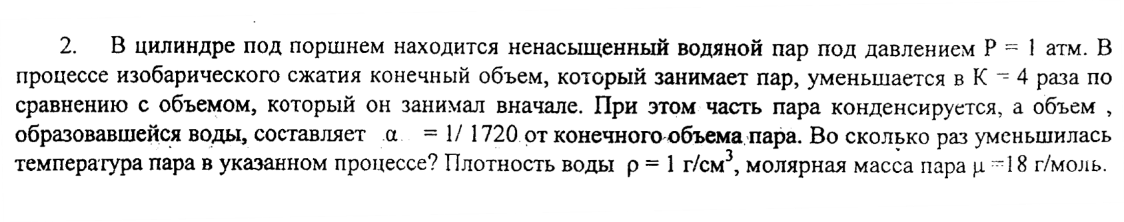
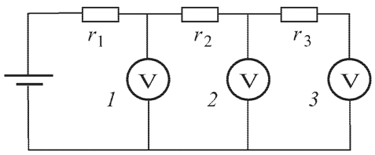
Ohm’s law
18 Цепь (см. рисунок) собрана из одинаковых резисторов и одинаковых вольтметров. Показания первого и третьего вольтметров U₁ = 10 B, U₃ = 8 В соответственно. Найдите показания U₂ второго вольтметра.

